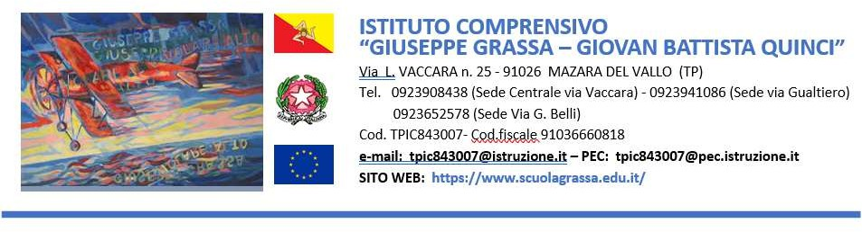

**Oggetto: Liberatoria ai sensi del Dlg. 196/2003 e autorizzazione per visite didattiche all’interno dell’orario scolastico, del territorio comunale**

Gentili genitori,

Nel modulo da sottoscrivere è inserita una specifica autorizzazione per tutte le occasioni in cui, in relazione ad attività comprese nel PTOF o previste nella progettazione didattica degli insegnanti, si verifichi l’esigenza di una uscita dall’edificio scolastico nei territori del Comune di Mazara del Vallo al fine di esplorare il Paese, partecipare ad eventi, spettacoli e mostre. Si chiarisce che la vigilanza sugli

alunni da parte dei docenti sarà come sempre assolutamente attenta e puntuale e che, in ogni caso, vi è per gli alunni la copertura assicurativa.

Gli insegnanti comunicheranno con anticipo di volta in volta ai genitori quando e dove si svolgeranno tali uscite.

Le attività scolastiche realizzate all’interno del Piano dell’Offerta Formativa vengono spesso documentate dai docenti con fotografie, filmati, testi e cd-rom; lo scopo è quello di valorizzare il lavoro degli alunni e realizzare prodotti didattici utili come banca dati, non solo per lo stesso lavoro dei docenti, ma anche perché fonte di ricordi preziosi dell’esperienza scolastica dei nostri figli. La Scuola, pertanto, si impegna a salvaguardare al fine esclusivo didattico-formativo i dati degli alunni e i prodotti realizzati.

**Si chiede quindi alle SSVV di rilasciare le specifiche liberatorie previste dal Dlg. 196/2003, che avranno validità per l’a.s. 2024/25 .**

I sottoscritti genitori dell’alunno/a___________________________________della classe_____ sez ______

PLESSO ⃞ infanzia O. Ivaldi ⃞ infanzia A.Rizzo Marino ⃞ infanzia S.S. G.Paolo II ⃞ primaria G.B. Quinci ⃞ primaria A.Rizzo Marino ⃞ primaria S.S. G.Paolo II ⃞ secondaria Via L. Vaccara ⃞secondaria Via G. Gualtiero , rilasciano la liberatoria per la pubblicazione di eventuali foto, immagini, voci, testi e disegni relativi al/la proprio/a figlio/a allegati agli elaborati realizzati. Tale autorizzazione si intende gratuita e valida per l’a.s. 2024/2025:

* **Cartelloni all’interno della scuola in occasione di esposizioni, mostre, eventi didattici**
* **Cd-rom e floppy di documentazione delle attività progettuali**
* **Stampe e giornali scolastici**
* **Pubblicazione di materiali on line sul sito della scuola** [www.scuolagrassa.edu.it](http://www.scuolagrassa.edu.it)
* **Autorizzazione alla pubblicazione di foto in occasione delle uscite**
* **Autorizziamo alla partecipazione di nostro/a figlio/a a visite sul territorio comunale ed extra comunale** (esplorazione del territorio comunale ed extracomunale, partecipazione ad eventi, spettacoli, mostre ecc).

# Luogo/Data

# I genitori/tutore dell’alunno/a

_____________________________(padre/tutore)

________________________________(madre)